Рабочее совещание комиссии по делам несовершеннолетних и защите их прав района Зябликово города Москвы с представителями образовательных учреждений района
23.09.2024
12 сентября 2024 года состоялось очередное рабочее совещание Комиссии по делам несовершеннолетних и защите их прав района Зябликово города Москвы с представителями образовательных учреждений района.
На совещании обсуждались вопросы планирования совместной работы учреждений системы профилактики безнадзорности и правонарушений несовершеннолетних района Зябликово на новый 2024-2025 учебный год, а также вопрос совершенствования работы с несовершеннолетними, склонными к антивитальному поведению.
На совещании социальный педагог ГБОУ ОКГ «Столица» Гаврилова Наталья Витальевна поделилась опытом и результатами работы по профилактике правонарушений несовершеннолетних в рамках межведомственного взаимодействия с КДН и ЗП района Зябликово и ГБПОУ ОКГ «Столица». С докладом о работе историко-патриотического клуба «Буревестник» выступила преподаватель истории, педагог дополнительного образования ГБОУ ОКГ «Столица» Буданова Людмила Юрьевна.
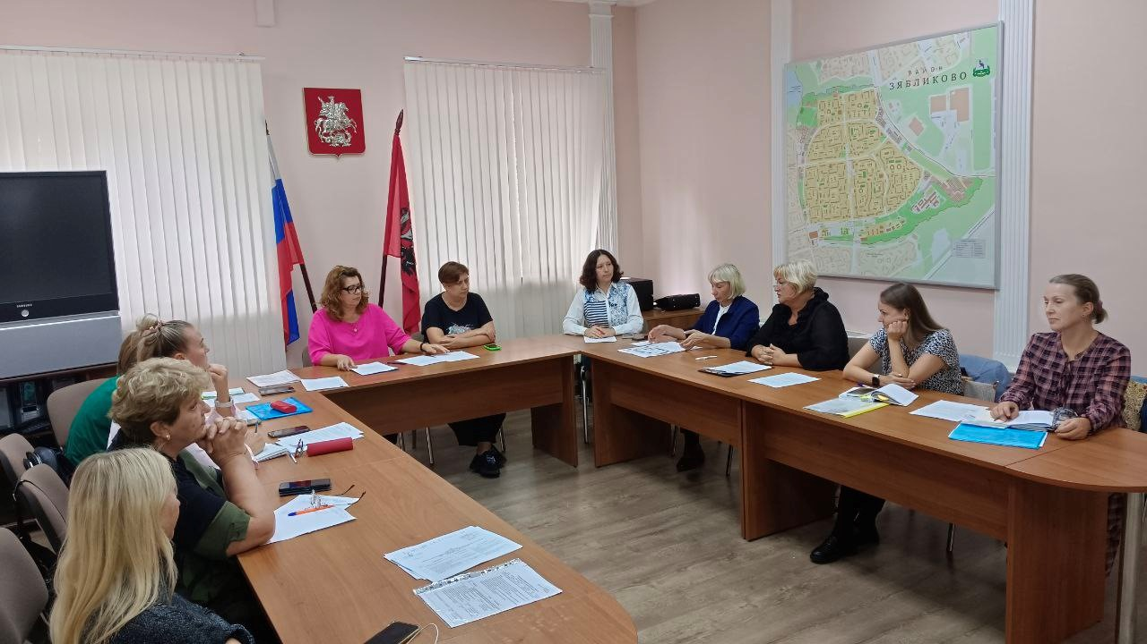

Адрес страницы: http://zyablikovo.mos.ru/the-commission-on-affairs-of-minors-and-protection-of-their-rights-area-zyablikovo/detail/12578990.html
Управа района Зябликово города Москвы

